CAPÍTOL XXV

- Los òmis, ce dishot lo prinçòt, que s'arronçan hens los rapides, mès ne saben pas mèi çò que cercan. Lavetz que bracejan de tot bòrn e que molinejan…

E qu'ajustèt :

- Ne'n vau pas le pena…

Lo putz ond èram arribats ne semblèva pas aus putz saarians. Los putz saarians que son traucs simples cavats hens lo sable. Aqueth que semblèva a un putz de vilatge. Mès n’i avè pas aquí nat vilatge, e que credí saunejar.

- Qu'es estranh, ce disori au prinçòt, tot qu'es prèst : le po- leja, le sulha e le còrda…

Que se n'arridot, toquèt le còrda, e hadot jogar le poleja. E era que carrinquèt com carrinca uu' vielha viroleta quòn lo vent s'es apatzat i a pausa .

- E l'audissis, ce dishot lo prinçòt, que desvélham aqueth putz e que canta…

Ne volí pas que hadossi un esfòrç :

- Dèisha-me har, ce'u disori, qu'es tròp pesuc per tu.

A tot doç que halèri le sulha dinc au bòrn deu putz. Que le quilhèi bien de plomb. Dens les aurelhas que s'esperlonguèva lo cant de le poleja e, dens l’aiga enqüèra tartalhanta, que vedí tremolar lo só.
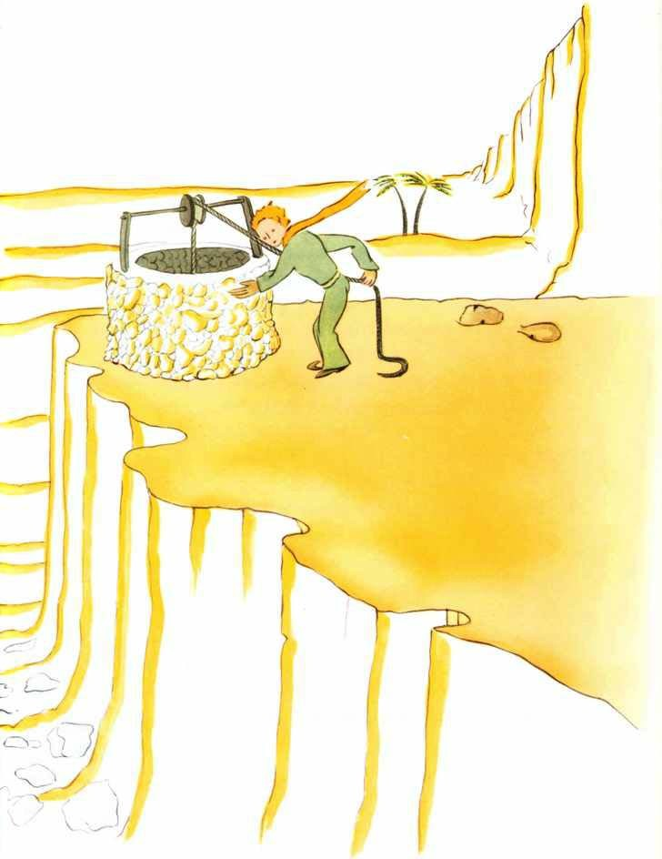

- Qu'èi set de 'quera aiga, ce dishot lo prinçòt, balha-me n'a búver…

E que comprenori çò qu'avè cercat !

Que haucèri le sulha dinc a los sons pòts. Que buvot, los uelhs clucats. Qu’èra doç tau com uu' hèsta. Aquera aiga qu'èra bròi auta causa qu’un aliment. Qu'èra vaduda de le caminada devath les estelas, deu cant de le poleja, de l’esfòrç deus mons braç. Qu'èra bona preu còr, com un present. Quòn èri ninòt, le lutz de l’avet de Nadau, le musica de le missa de mieineit, le doçor deus sorrísers que hasèvan atau tota l'arrajada deu present de Nadau que recebèvi.

- Los òmis a vòst, ce dishot lo prinçòt, que cotivan cinc mila arròsas dens un medís casau… e n’i tròban pas çò que cercan…

- N'ac tròban pas, ce responori…

- E totun çò que cercan que puiré estar trobat hens uu' soleta arròsa o hens un chic d’aiga…

- Bien solide, ce responori. E lo prinçòt qu'ajustèt :
- Mès los uelhs que son òrbs. Que cau cercar dab lo còr.

Qu'aví buvut. Qu'aví len. Lo sable, a l'esguit deu jorn, qu'es color de mèu. Qu’èri urós tabé de 'quera color de mèu. Perqué calè qu'avossi pena…

- Que cau que tenis le toa promessa, ce'm dishot tot toishau lo prinçòt, qui, de mèi, s’èra seitat au ras de jo.

- Quau promessa ?

- Saps… uu' musèca per lo mon mauton… que sui responsable de 'quera flor !

Que tirèri de le mia pòcha los mons ensais de dessenh. Lo prinçòt que los apercebot e dishot en tot se n'arríder :

- Los tons baobabs, que's semblan un chic a caulets…

- Ò !

Jo dont èri tan fièrt deus baobabs !

- Le toa vop… sas aurelhas… que's semblan un chic a còrnas… e que son tròp longas !

E de se n'arríder enqüèra.

- Qu'ès injuste, omiòt, ne sabèvi sonque dessenhar los boàs barrats e los boàs aubèrts.

- Ò ! qu'airà atau, ce dishot, los mainats que saben.

Que gredonèri donc uu' musèca. E qu’avori lo còr sarrat en tot li balhants :

- Qu'as projèctes qu’ignòri… Mès ne'm responot pas.
- Que'm dishot :
- Saps, le mia caduda sus Tèrra…que’n serà doman l’aniversari…

Pui, arron un silenci que dishot enqüèra :

- Qu’èri tombat tot près d’ací… E que s'enrogit.
E un còp de mèi, shètz compréner perqué, que sentissi un shegrin estranh.

Totun uu' question que'm vinot :
- Lavetz n’es pas per escaç que, lo matin on t’èi coneishut, ueit jorns i a, te passejèvas atau, tot solet, a mila miles de tots parçans abitats ! Te'n tornèvas de cap a l'endret de le toa caduda ?

Lo prinçòt que's tornèt enrogir.
E qu’ajustèri, en trantalhants :
- Pr'amon, lhèu, de l’aniversari ?…

Lo prinçòt que s'enrogit un navèth còp. Ne responèt pas jamèi a les questions, mès, quòn s'enrogissen, que significa « Òc », non pas ?

- Ah ! ce dishori, qu’èi por… Mès que'm responot :
- Que deves adara tribalhar. Que't deves tornar de cap a le toa maquina. Que t’espèri ací. Torna doman au ser…

Mès n’èri pas rassegurat. Qu'aví sovinença de le vop. Que riscan de plorar un chic si se son dishat maserar…

